【千里山海】青岛+威海+蓬莱+烟台5天4晚行程单
山东半岛休闲度假之旅
产品编号 | JZHWGS1745407152v | 出发地 | 南京市 | 目的地 | 青岛市-烟台市-威海市
行程天数 | 5 | 去程交通 | 动车 | 返程交通 | 动车
参考航班 | 去程参考车次：D2107/2106南京南9:36--镇江10:04—扬州东10:39-青岛西13:21
产品亮点 | 【沙滩住宿】三晚连住烟台万米金沙滩旁携程4钻酒店，一晚青岛星光岛高端度假酒店，四面环海。所有宾馆近海且繁华，周边海鲜、烧烤大排档和商超林立，嗨吃嗨玩！
产品介绍 | 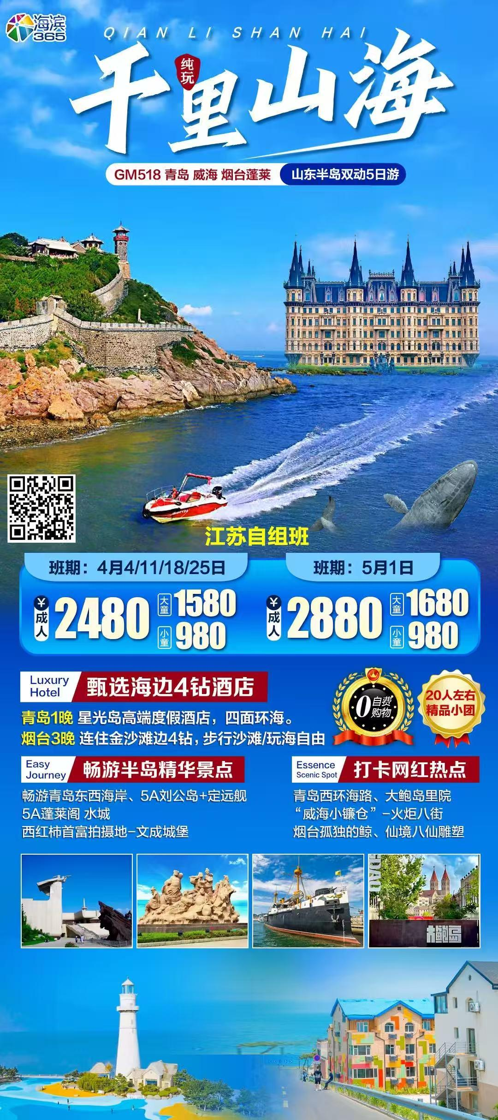
行程安排
D1
行程详情 | 出发地--青岛—黄岛金沙滩  早出发乘动车赴青岛
用餐 | 早餐：X 午餐：X 晚餐：X
住宿 | 星光汇度假酒店
D2
行程详情 | 鱼鸣嘴-西环海路-船游大海-栈桥-大鲍岛—烟台  早餐后，7:30酒店大堂集合;
用餐 | 早餐：√ 午餐：X 晚餐：X
住宿 | 烟台金沙滩4钻酒店
D3
行程详情 | 火炬八街--刘公岛--悦海公园—茅草屋—幸福门外观—威海公园--大相框  早餐后，8:00左右酒店大堂集合;
用餐 | 早餐：√ 午餐：X 晚餐：X
住宿 | 烟台金沙滩4钻酒店
D4
行程详情 | 蓬莱阁--八仙雕塑--蓬莱水城—文成城堡—孤独的鲸  早餐后，8:00左右酒店大堂集合;
用餐 | 早餐：√ 午餐：X 晚餐：X
住宿 | 烟台金沙滩4钻酒店
D5
行程详情 | 返程  睡到自然醒，早餐后，可以继续在烟台金沙滩玩海踏浪，享受度假生活。
用餐 | 早餐：√ 午餐：X 晚餐：X
住宿 | 无
费用说明
费用包含 | 成人全包票往返动车2等座、空调旅游车、住宿、行程内门票、4早、导游服务费
费用不包含 | 成人全包票不含未列明的所有费用
其他说明
预订须知 | 1、往返大交通：【包含往返大交通】二等座，儿童只包含当地座位费和服务费
温馨提示 | 1、行程内景点如遇天气原因停航或停开，船游大海更改为信号山公园，费用不补不退，或按照旅行社团队价退返门票！

